实名制管理业务
网上办理

操
作
指
南

庐阳区编办
2018年9月

目 录

一、运行条件 1
二、运行操作 3
三、分配用户账号 9

一、运行条件
（一）硬件要求
1.专用电脑一台。电脑在财政专网运行，专机专用，不得接入互联网。
2.打印机一台。用于打印报表及相关表格。如果无法配备专用打印机，可以通过安装虚拟PDF打印机的方式将相关表格导出后打印。
3.扫描设备。用于将相关文件扫描为PDF格式文档并上传系统。
4.专用网络线路接入。
（二）软件要求
1.操作系统
Win XP、Win 7、Win 1032位、64位均可安装使用。其中，Win XP系统需安装Microsoft .NET Framefork 2.0以上版本的支持库。（注：可以在群共享中下载，也可以在网上自行搜索下载）
2.需要安装的软件
（2）实名制系统客户端。在群共享中下载，文件名为“安徽省机构编制实名制系统v0.2.0.0版”。（注：可以在群共享中下载客户端，如有升级，在登陆时系统会自示提示升级客户端）
（3）PDF支持软件。为浏览PDF文件提供支持。实行实名制业务网上办理后，所有文书材料，均要求以PDF格式在网上传输。
- Adobe Acrobat 9 Pro（推荐）
PDF浏览和制作软件，同时自带PDF打印机，推荐使用。功能强大，兼容性好。
②福昕阅读器
PDF浏览软件。优点：体积小，启动快，对计算机配置要求低。缺点：无法制作PDF文件。（注：建议安装绿色单文件版）
（2）PDF虚拟打印机。可以在没有安装打印机的电脑上，通过系统打印功能将各类表格打印成PDF文件导出（实名制客户端也可以将相关表格导出为PDF格式文件，但清晰度没有通过虚拟打印机打印生成的PDF文件高）。安装Adobe Acrobat后，会自动安装一个名为adobe PDF的打印机。也可另行单独安装，推荐安装PDF Factory。

二、运行准备
（一）财政专网连通
（二）登录安徽省机构编制实名制系统
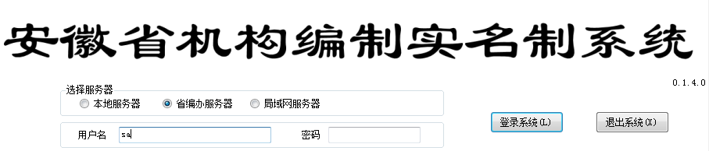
运行主程序，出现以下登录界面：
选择“省编办服务器”，此处用户名与密码，请与编办联系。输入后，点击“登录系统”按钮登录。本地服务器和局域网服务器为特殊使用接口，一般情况下请不要选择。
系统采用账号与计算机绑定设置，一个账号在某一台计算机上首次登陆后，即与此计算机绑定，无法在其他计算机上登陆。如果更换计算机，请与各级编办管理员联系，解除账号绑定。
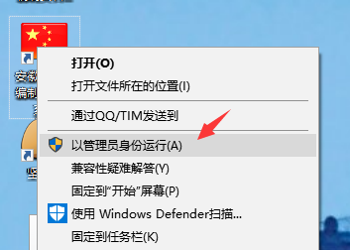
为了确保数据准确，系统采取服务器自动校时设计。如果当前计算机的系统时间与服务器时间误差较大，系统会自动将当前计算机的系统时间依据服务器时间进行校正。在个别计算机上，可能因为安全策略设置问题，此操作会被系统阻止，导致无法登录，此时只需手工将当前系统时间修正为正确的时间即可。也可在图标上点鼠标右键，以管理员身份运行即可。

（四）功能界面简介
1、标题区。注明当前程序版本号。
2、菜单区。提供功能菜单，按用户权限有所区别。
3、机构列表区。按用户权限，显示内容不同。
4、功能标签区。提供不同功能的信息显示。
5、功能区。提供各种具体内容显示。
6、状态栏区。显示状态信息。当右下方出现红色短信息提示时，可以双击提示文字，进行信息管理界面。
注：以上功能区内容，可能因版本升级、账号权限设置变化等原因发生变化。
（五）本系统中关于各类录入项目的统一约定
1、必填项与选填项
必填项目用红色标签表示，选填项目用黑色标签表示。
2、可修改项与不可修改项
根据用户权限不同，可修改项目背景为白色，不可修改项背景为灰色。（代码型项目与数据型项目有所不同）
3、修改提示
当对某一个项目进行修改时，系统会以紫红色表示该项目值发生了变动，鼠标移动到变动项目栏时，会提示变动前的值。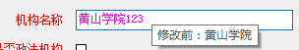
4、各具体项目类型的说明：
①文本型项目。可以录入文字，具体录入文字内容长度有所限制，如果超长则无法录入。
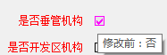
②是否型项目。通过勾选方块表示是或否，方块背景为灰色时为不可选项目：
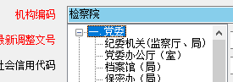
③代码型项目。背景为浅蓝色表示可修改，深蓝色表示不可修改。通过鼠标双击项目栏或按键盘方向键“↓”弹出代码选择列表，在列表中双击或按回车键选择。列表中有子节点的，必须选到子节点，不能选择节点。如图例中，不能选择“党委”这个节点。
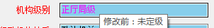
④日期型项目。录入日期时，可以输入英文的N/Y/R（不分大小写），系统自动录入当前
系统时间对应的年、月或日。
⑤数字型项目。背景为棕色时不能修改，为水红色时可以修改。项目限定时只能录入数字或数字运算符号。当录入的是运算公式时，系统会自动在保存时转换为计算结果。也可以通过鼠标滚轮滚动增减数值。
⑥文件型项目。将文件上传到系统中，并与相关变动相关联。双击项目框，出现文件上传界面：
系统会列出当前用户最近50个上传的文件列表，如果是重复引用同一个文件，只需在列表中双击即可。
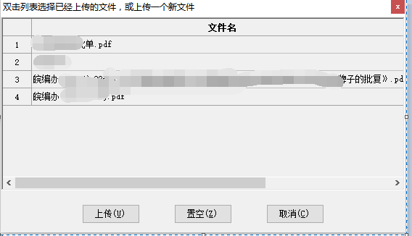
点击按钮即可上传新的文件。在不同的界面，支持上传的文件类型和文件大小的上限，可能有所不同。文件大小一般不超过1MB。文件格式建议优先使用PDF格式。选择后项目栏显示文件名。
点击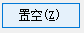按钮可取消当前已经选择的文件。
已经上传的文件，可以按住Ctrl键双击项目框，弹出预览界面进行预览；按住Alt键双击项目框，可以保存此文件。

